Manuel de laboratoire

Titre de l'étude :
Étude des biomarqueurs sanguins neurologiques dans le vieillissement sain.

Numéro d'étude (éthique) : 2025-591

HISTORIQUE DES VERSIONS
Version | Date | Description du changement
1.1 | 29/05/2026 | - Version initiale

TABLE DES MATIÈRES
Section 1. Introduction et coordonnées 3
Section 2. Kits de laboratoire 3
Contenu des kits de laboratoire 3
Section 3. Instructions d'étiquetage 4
Identification des kits de laboratoire 4
Tableau global de la collecte d'échantillons 4
Instructions d'étiquetage des tubes d'échantillonnage 5
Section 4. Procédure détaillée pour la collecte, l'aliquotation et le stockage des spécimens 6
SER 1, SER 2 – Tubes sériques 10 mL 6
EDTA 1, EDTA 2 – tubes EDTA 10 mL 7
EDTA – tube EDTA 5 mL 8
Li/Hep – Tube lithium/héparine 5 mL 9
Stockage des échantillons avant expédition 9
Température 9
Section 5. Instructions d'expédition 10

Introduction et coordonnées
Ce manuel de laboratoire est conçu pour faciliter la collecte, le traitement, le stockage et l'expédition en temps opportun des échantillons lors de l'étude DemAge, 2025-591.
Si vous avez des questions ou des préoccupations concernant ce protocole clinique, n'hésitez pas à contacter Aurélie Ladang. Les coordonnées sont disponibles dans la section suivante de ce manuel.
Le site est responsable de s'assurer que le personnel de laboratoire et le personnel des essais cliniques sont correctement formés à toutes les procédures décrites dans ce Manuel de laboratoire. Ces formations, y compris la formation initiale sur ce Manuel de laboratoire et la formation supplémentaire suite à toute modification de ce document, doivent être documentées et les dossiers doivent être conservés dans vos fichiers de site.

Objets d'assistance | Nom | Fonction dans l'étude | Coordonnées
Collecte d'échantillons, manuel de laboratoire, expédition, stockage | Aurélie Ladang, UniLab, CHU de Liège | Pathologiste chimiste, Laboratoire central | Email : aladang@chuliege.be  Téléphone : +32 4/323 88 17  Jours d'ouverture :  du lundi au vendredi  Horaires d'ouverture :  de 9h à 18h

Kits de laboratoire

Contenu des kits de laboratoire
Les kits de laboratoire fournis pour l'étude DemAge sont disponibles et identifiés comme suit :

 | Détails | Nombre par visite
Tubes de collecte | Sérum SST 10 mL (orange) | 2
Tubes de collecte | EDTA 5 mL (violet) | 1
Tubes de collecte | EDTA 10 mL (violet) | 2
Tubes de collecte | Hépariné plasma-Li 5 mL (vert) | 1
À chaque visite, l'assistant de recherche clinique remettra à chaque participant un kit de laboratoire qui sera utilisé pour le prélèvement sanguin.

Instructions d'étiquetage
PRÉREQUESITE
Ce manuel suppose que les personnes collectant des spécimens ont reçu une formation adéquate en ponction veineuse, procédures de sécurité et élimination des matières bio-dangereuses.

Identification des kits de laboratoire
Avant la collecte d'un échantillon d'un patient, le kit de laboratoire et l'ordonnance de prélèvement sanguin apportés par le patient sont vérifiés. L'identifiant patient doit être inscrit sur l'étiquette d'identification du kit et le nom de la visite doit être entouré, le cas échéant.
- Exemple : | ID de l'étude : 2025-591  ID patient : .........DemAge-Baseline-001..............................  Visitez (entourez le jour d'utilisation du kit) : Baseline, T1, T2, T3, T4,..

Tableau global de la collecte d'échantillons
Le tableau suivant décrit les tubes d'échantillonnage à prélever à chaque visite pour un patient, de la visite de dépistage jusqu'à la fin de l'étude.
 |  | Nom de la visite
Type de tubes d'échantillonnage | Étiquette de tube | Baseline | T1 | T2 | T3 | T4 | T5 | T6 | T7 | T8 | T9 | T10
Sérum SST 10 mL  Orange | SER 1  Central | X | X | X | X | X | X | X | X | X | X | X
Sérum SST 10 mL  Orange | SER 2  Central | X | X | X | X | X | X | X | X | X | X | X
EDTA 10 mL  Violet | EDTA  Central | X | X | X | X | X | X | X | X | X | X | X
EDTA 10 mL  Violet | EDTA  Central | X | X | X | X | X | X | X | X | X | X | X
EDTA 5 mL  Violet | EDTA  Central | X | X | X | X | X | X | X | X | X | X | X
Hépariné 5 mL  Vert | Li/Hep  Central | X | X | X | X | X | X | X | X | X | X | X

Instructions d'étiquetage des tubes d'échantillonnage
Les tubes de prélèvement du sang et les aliquots doivent être identifiés avec les labels fournis dans chaque kit de laboratoire. La couleur de l'étiquette correspond à celle du bouchon du tube de collecte. Collez les étiquettes sur les tubes selon le tableau suivant :

Type de tube de collecte  Couleur du bouchon | Tests labo central ou local | Étiquette à coller sur le(s) tube(s) | Étiquette à coller sur les aliquots
Sérum SST 10 mL  Orange  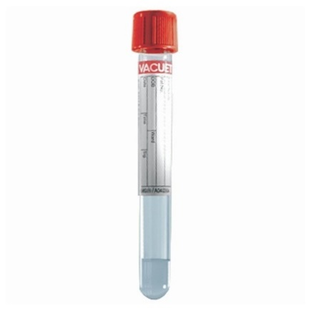 | CENTRAL | DemAge-Baseline-001  Ser1 | DemAge-Baseline-001  Study 3022, Aliquot, Ser1
Sérum SST 10 mL  Orange | CENTRAL | DemAge-Baseline-001  Ser2 | DemAge-Baseline-001  Study 3022, Aliquot, Ser2
Héparine plasma-Li 5 mL  Vert  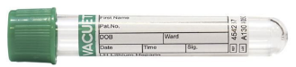 | CENTRAL | DemAge-Baseline-001  Hep | DemAge-Baseline-001  Study 3022, Aliquot, Hep
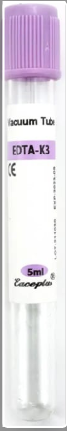  EDTA 10 mL  Violet | CENTRAL | DemAge-Baseline-001  EDTA1 | DemAge-Baseline-001  Study 3022, Aliquot, EDTA1
EDTA 10 mL  Violet | CENTRAL | DemAge-Baseline-001  EDTA2 | DemAge-Baseline-001  Study 3022, Aliquot, EDTA2
EDTA 5 mL  Violet  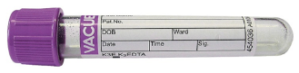 | CENTRAL | DemAge-Baseline-001  ARNm EDTAmRNA | DemAge-Baseline-001  Study 3022, Aliquot, EDTAmRNA

Procédure détaillée pour la collecte, l'aliquotation et le stockage des spécimens

SER 1, SER 2 – Tubes sériques 10 mL
ÉTAPE 1. Prélever le sang par ponction veineuse (à l'aide d'une aiguille calibre 21) dans une veine superficielle du pli du coude dans un tube à bouchon orange jusqu’à ce que le vide soit évacué et que le sang cesse de circuler.   | ÉTAPE 2. Inversez doucement 5 à 10 fois pour disperser l'activateur de caillots dans tout l'échantillon sanguin.   | ÉTAPE 3. Placez-le en position verticale pendant au moins 30 minutes pour coaguler. | 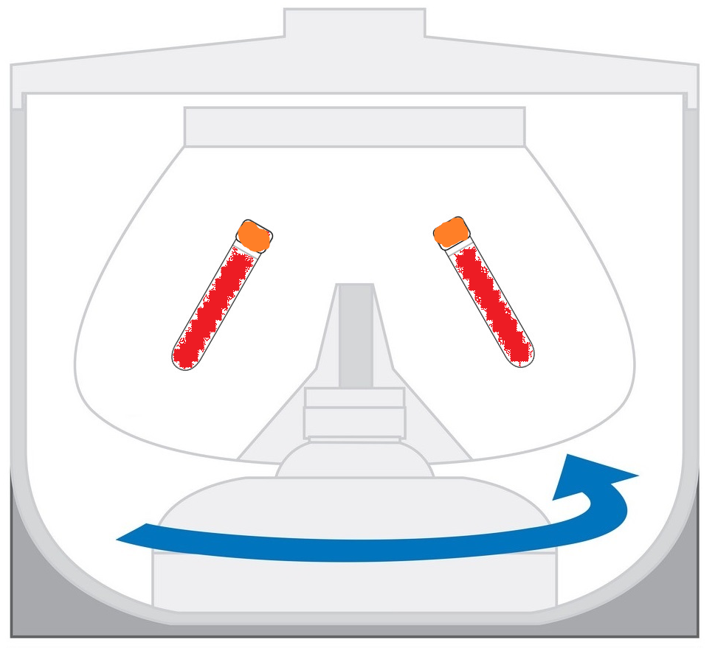ÉTAPE 4. Centrifugez à 3220 rcf pendant 5 minutes à température ambiante (20 à 25°C).
ÉTAPE 5. Pipette soigneusement uniquement le sérum et réplique-le dans quatre cryotubes (1 mL chacun).  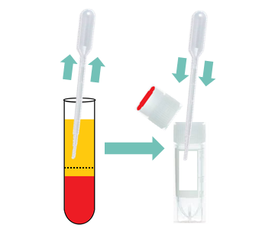  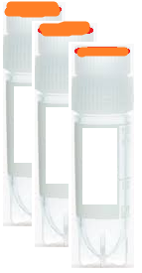 |  | ÉTAPE 6. Congelez et conservez immédiatement le sérum à ≤ -70°C. Si un stockage à ≤ -70°C n'est pas possible, le sérum peut être conservé à -20°C pendant un maximum de 15 jours. Après 15 jours à -20°C, l'échantillon peut être stocké à ≤ -70°C avant d'être envoyé au laboratoire central.  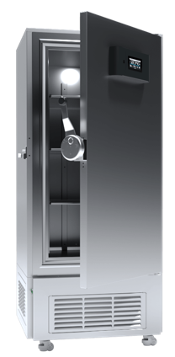

EDTA 1, EDTA 2 – tubes EDTA 10 mL

ÉTAPE 1. Prélever le sang par ponction de veineuse (à l'aide d'une aiguille calibre 21) dans une veine superficielle du pli du coude dans un tube à bouchon violet jusqu'à ce que le vide soit expulsé et que le sang cesse de circuler.   | ÉTAPE 2. Inversez doucement 8 à 10 fois pour disperser l'anticoagulant dans tout l'échantillon sanguin. | 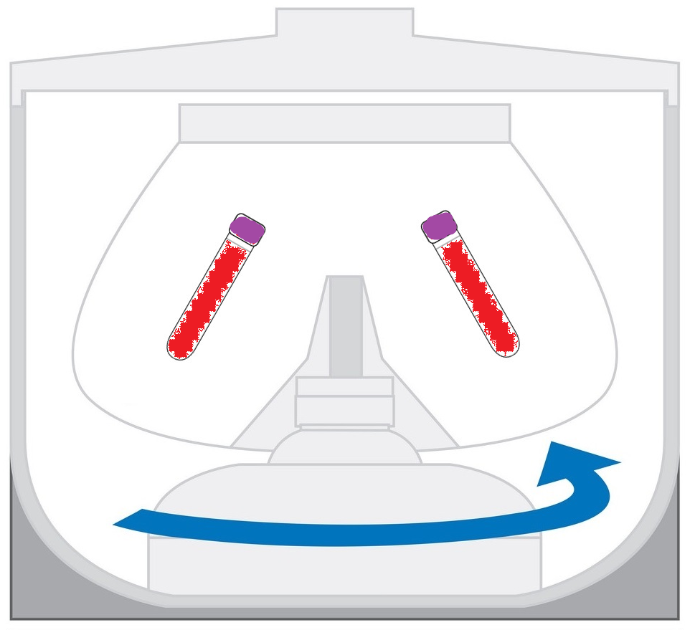ÉTAPE 3. Centrifugez à 3220 rcf pendant 5 minutes à température ambiante (20 à 25°C).
ÉTAPE 4. Pipette soigneusement uniquement le plasma et distribue 1 mL dans quatre cryotubes.  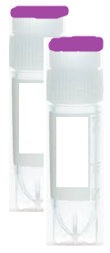 |  | ÉTAPE 5. Congelez et stockez immédiatement le plasma à ≤ -70°C. Si le stockage à ≤ -70°C n'est pas possible, le plasma peut être stocké à -20°C pendant un maximum de 15 jours. Après 15 jours à -20°C, l'échantillon peut être stocké à ≤ -70°C avant d'être envoyé au laboratoire central.

EDTA – tube EDTA 5 mL

ÉTAPE 1. Prélever le sang par ponction de veineuse (à l'aide d'une aiguille calibre 21) dans une veine superficielle du pli du coude dans un tube supérieur violet jusqu'à ce que le vide soit expulsé et que le sang cesse de circuler. | ÉTAPE 2. Inversez doucement 8 à 10 fois pour disperser l'anticoagulant dans tout l'échantillon sanguin. | ÉTAPE 3. Centrifugez 1 fois à 3220 rcf pendant 5 minutes à température ambiante (20 à 25°C). Décanter le tube 1 fois dans un second tube puis centrifuger une 2ème fois dans les mêmes conditions.
ÉTAPE 4. Pipette soigneusement uniquement le plasma et distribue 0,5 mL dans trois cryotubes. |  | ÉTAPE 5. Congelez et stockez immédiatement le plasma à ≤ -70°C. Si le stockage à ≤ -70°C n'est pas possible, le plasma peut être stocké à -20°C pendant un maximum de 15 jours. Après 15 jours à -20°C, l'échantillon peut être stocké à ≤ -70°C avant d'être envoyé au laboratoire central.

Li/Hep – Tube lithium/héparine 5 mL
ÉTAPE 1. Prélever le sang par ponction veineuse (à l'aide d'une aiguille calibre 21) dans une veine superficielle du pli du coude dans un tube au capuchon vert jusqu'à ce que le vide soit épuisé et que le sang cesse de circuler.   | ÉTAPE 2. Inversez doucement 5 à 10 fois pour disperser l'anticoagulant dans tout l'échantillon sanguin. | 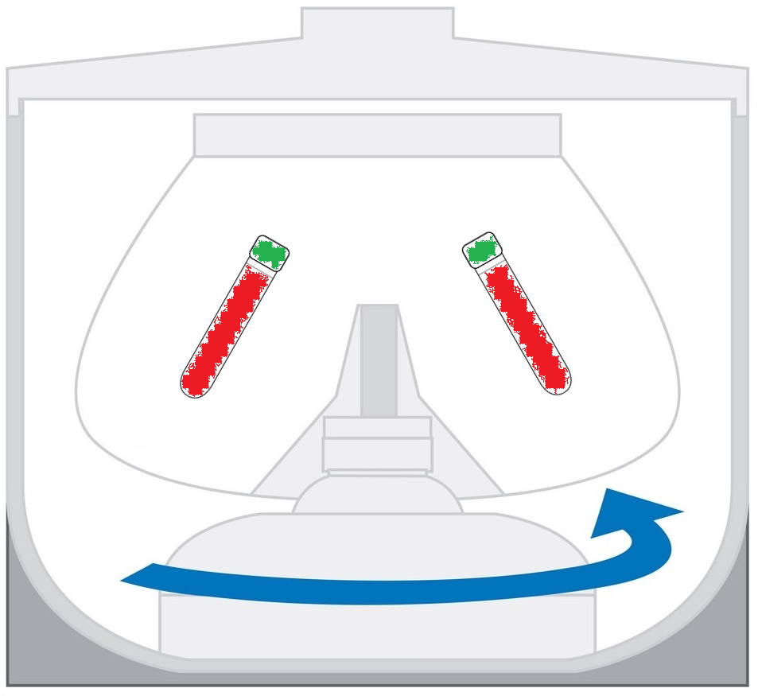ÉTAPE 3. Centrifugez dans les 30 minutes suivant la collecte à 3220 rcf pendant 5 minutes à température ambiante (20 à 25°C).
ÉTAPE 4. Pipettez soigneusement uniquement le plasma (et non les plaquettes résiduelles et les globules rouges du pellet) et injectez 0,5 mL dans trois cryotubes.  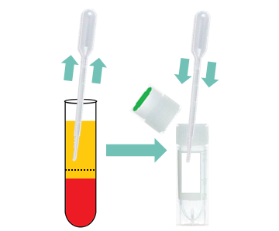  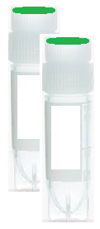 |  | ÉTAPE 5. Congelez et stockez immédiatement le plasma à ≤ -70°C. Si le stockage à ≤ -70°C n'est pas possible, le plasma peut être stocké à -20°C pendant un maximum de 15 jours. Après 15 jours à -20°C, l'échantillon peut être stocké à ≤ -70°C avant d'être envoyé au laboratoire central.  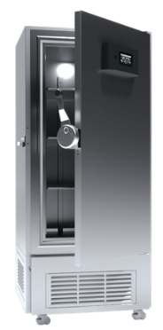
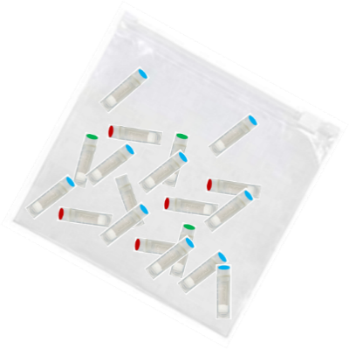

Stockage des échantillons avant expédition
Après avoir aliquoté les échantillons, replacez-les dans le sac plastique utilisé pour chaque kit de laboratoire, accompagnés de la documentation. Placez ce sac plastique dans votre congélateur (dans un congélateur ≤ -70°C au mieux ou au moins dans un congélateur à -20°C).

Température
Si aucun congélateur ≤ -70°C n'est disponible, les échantillons peuvent être conservés à -20°C pendant 15 jours maximum. Avant la fin de la période de 15 jours, les échantillons doivent être expédiés au laboratoire central ou conservés dans un congélateur ≤ -70°C.
Si un congélateur ≤ -70°C est disponible, les échantillons peuvent être conservés jusqu'à l'expédition au laboratoire central.

Instructions d'expédition
Les échantillons seront récupérés par l'associé de recherche à la fin de la journée/durée de la collecte et apportés à la Biothèque Hospitalo-Universitaire de Liège (BHUL) où ils seront stockés avant analyse et sur le long terme.

